

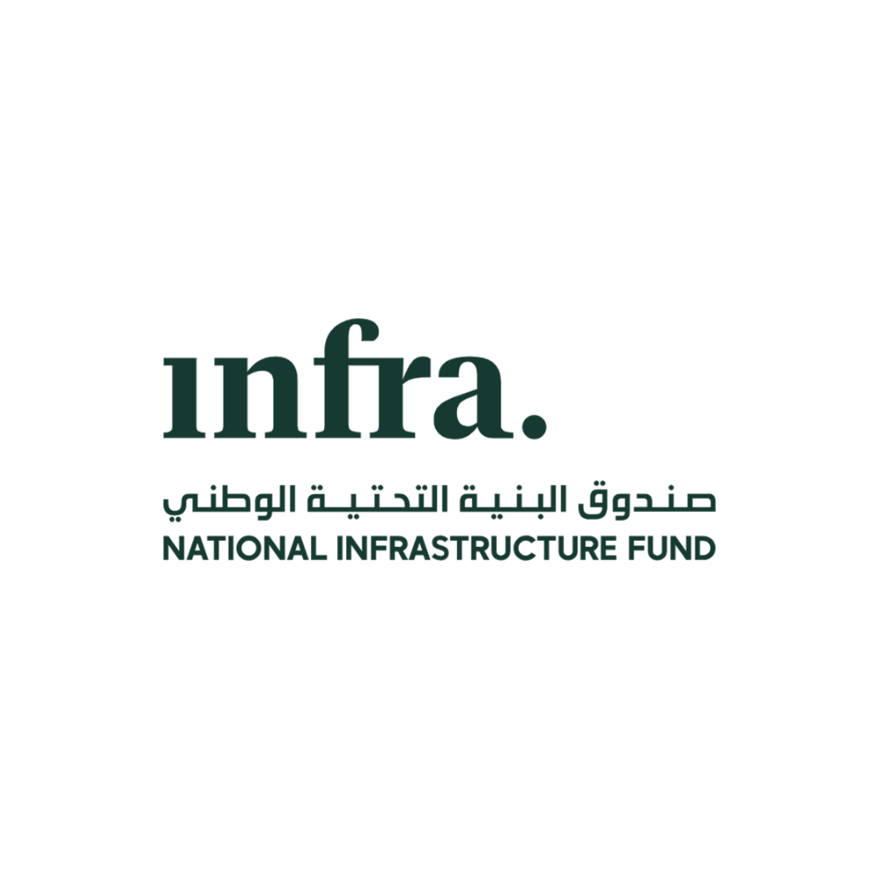
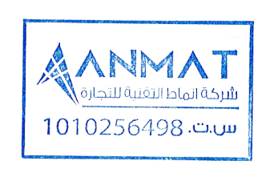
اسم المنافسة: مشروع نظام إدارة الحوكمة والمخاطر والالتزام
رقم المنافسة (1400000021)
عرض رقم
QUOTATION REF # NH-2026-Q1-CN-INFRA-FEB-05
Date - التاريخ | To - إلى | From – من
February 2, 2026 | Customer Name: INFRA  Riyadh | KSA  TEL:0115136741  Attention: ريا البراك | AM: Nada Al Habib  Riyadh | KSA  TEL: +966 11 222 11 77  GSM: +966 501004240
 | Email: Procurement@Infra.gov.sa | Email: nada@anmat.sa

العرض المالي
م | البند | وصف البند | وحدة القياس | الكمية | سعر الوحدة | الإجمالي
A
1 | تطوير وتركيب النظام حسب أهداف المشروع، ونطاق العمل والشروط الخاصة والملحقات | Implementing and installing the system according to the project objectives, scope of work, special conditions, and accessories | خدمة | 1 | 1,429,412.00 | 1,429,412.00
2 | تقديم الرخص اللازمة لتفعيل نظام إدارة المخاطر والحوكمة وإدارة الالتزام | Providing licenses for Governance, risk & compliance (GRC) system (4 Licenses cover 2 years) | رخصة | 4 | 357,730.00 | 1,430,920.00
3 | خدمات الدعم الفني والتدريب | User training and Remote Support Services | شهر | 16 | 35,819.00 | 573,104.00
4 | تسليم خطط إدارة المشروع وجميع المستندات | Submitted of Project management plans and documents | خدمة | 1 | 909,091.00 | 909,091.00
 |  | GRAND TOTAL (SR) |  |  |  |  | 4,342,527.00
 |  | VAT (15%) |  |  |  |  | 651,379.05
 |  | GRAND TOTAL WITH VAT |  |  |  |  | 4,993,906.05

Terms & Conditions |  | شروط و أحكام

Validity: | صلاحية العرض
This proposal valid for 90 days from its date. | هذا العرض صالح لمدة 90 يوم من تاريخه.
Scope Of Work: | نطاق العمل:
The above BOQ. | فقط البنود المذكورة أعلاه.
Delivery Period: | مدة التوريد:
6-4 weeks, after P.O. | خلال 4-6 اسابيع من تاريخ استلام التعميد.
Payment: | الدفعات المالية:
As per the Ministry policy | حسب سياسة الجهات الحكومية
Bank account details: | تفاصيل الحساب البنكي:
Beneficiary Name: Anmat Technology for Trading Co. | إسم المستفيد: شركة أنماط التقنية للتجارة.
National Commercial Bank – Riyadh– Al-Rayan Branch | البنك الأهلي التجاري – الرياض - فرع الريان.
IBAN: SA16 1000 0024 7575 6000 0109. | إيبان: SA16 1000 0024 7575 6000 0109

